استخوان ماهی چیست؟
مقدمه
نمودار استخوان ماهی (Fishbone Diagram) در مقایسه با سایر ابزارهای گرافیکیِ حل مسئله کمتر از آن‌چه که لیاقتش بوده، مورد توجه قرار گرفته است.
زیرا در دید اول، به نظر می‌رسد که ترسیم کردن این نمودار، صرفاً یک نوع بازیِ گرافیکی و تصویری با مسئله است و نمی‌تواند در حل مسئله چندان مفید باشد.
اما واقعیت این است که اگر کاربردهای نمودار استخوان ماهی را بشناسیم و در رسم نمودار استخوان ماهی، توجه و دقت کافی به خرج دهیم، این ابزار می‌تواند نقش بسیار مهمی در کمک به حل مسئله ایفا کند.
تاریخچه
دکتر ایشیکاوا در سال 1943 برای اولین بار مفهوم نمودار استخوان ماهی را به کارکنان کارخانه کاوازاکی آموزش داد که چگونه می‌توان عوامل مختلف در ایجاد یک مسئله را تجزیه و تحلیل کرد و ارتباط آنها با یکدیگر را بررسی کرد. از همین رو به آن نمودار ایشیکاوا نیز گفته می‌شود.
نمودار استخوان ماهی یا نمودار ایشیکاوا چیست؟
نمودار استخوان ماهی یا به عبارت دیگر نمودار ایشیکاوا، نموداری است که وقتی به مشکلی برخورد کردیم می‌تواند در حل مسائل بسیار کمک کند.
نمودار استخوان ماهی یا نمودار ایشیکاوا یک نمودار علت و معلولی است که به مدیران کمک می‌کند تا دلایل نقص، تغییرات، نقص یا خرابی را ردیابی کنند.
این نمودار دقیقاً شبیه اسکلت ماهی است که مشکلی در سر دارد و دلایل بروز مشکل در تغذیه ستون فقرات است. پس از شناسایی تمام علل زمینه ساز این مشکل، مدیران می‌توانند به دنبال راه حل‌هایی برای اطمینان از عدم تکرار مشکل به مشکلات تکرار شونده باشند.

همچنین می‌تواند در توسعه محصول استفاده شود. داشتن یک محصول برای حل مشکلات، محبوبیت توسعه جدید شما را تضمین می‌کند - البته به شرطی که مردم به مشکلی که می‌خواهید حل کنید اهمیت دهند. نمودار استخوان ماهی تلاش می‌کند تا همه مواردی را که پیشنهادات فعلی بازار اشتباه است مشخص کند تا بتوانید نوآوری را توسعه دهید که این مشکلات را نداشته باشد.
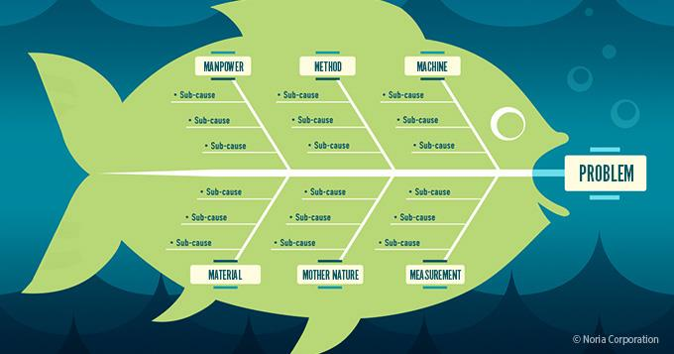
موارد استفاده از نمودار استخوان ماهی
- جلوگیری از تکرار دوباره مسائل و مشکلات
- شناسایی علل احتمالی مشکل‌ها
- توسعه محصولات و افزایش خروجی‌ها
مزایا و معایب نمودارهای استخوان ماهی
توجه به مزایا و معایبی که می‌توانند هنگام استفاده از این ابزار تجزیه و تحلیل علت ریشه وجود داشته باشند، کلیدی است.
مزایا مطابق با هدف و روش نمودار است.
مزایا:
- به شناسایی روابط علت و معلولی با مشکلات اساسی کمک می‌کند،
کمک به تسهیل بحث‌های مشترک طوفان فکری،
- روند طوفان فکری، تفکر گسترده را تشویق می کند، تیم‌ها را از الگوهای تفکر محدود که می‌تواند منجر به گیر افتادن شود، دور نگه دارد.
- روند پرسیدن اینکه چرا در هر مرحله به طور مکرر اتفاقی رخ داده است که کمک می‌کند تا یک یا چند دلیل اصلی را بررسی کنیم،
- به اولویت بندی علل مربوطه کمک کنید، بنابراین ابتدا به علل اصلی آن پرداخته می‌شود.
برخی از معایبی که می‌توانند خود را نشان دهند مربوط به بیشترین نقاط قوت نمودار استخوان ماهی است.
معایب:
- فرآیند طوفان مغزی می‌تواند دلایل بالقوه بی ربطی را همراه با دلایل مرتبط ایجاد کند که می‌تواند منجر به سردرگمی و کاهش زمان شود.
- نمودارهای پیچیده با چندین فاکتور می‌توانند منجر به ایجاد آشفتگی و بهم ریختگی شوند که نمایش آن در نمودار استخوان ماهی بسیار دشوار است.
- نمودارهای استخوان ماهی می توانند خود را به رویکرد واگرایی تبدیل کنند.
این معمولاً منجر به میزان موفقیت پایین می‌شود زیرا به سختی هر تیمی منابع لازم برای رفع هر علت بالقوه را دارد.
به عنوان مثال: اگر یک نمودار استخوان ماهی را تکمیل کنید و 40 دلیل بالقوه داشته باشد، تیم احساس می‌کند مشکل برای رسیدگی بسیار زیاد است.
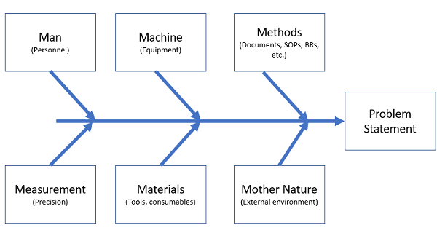
نتیجه گیری
در نهايت، نمودار استخوان ماهی نیز روشی عالی برای جستجو و پیشگیری از مشکلات کیفی قبل از بروز آنها است. قبل از بروز مشکل از آن برای عیب یابی استفاده کنید و در هنگام معرفی چیز جدید می‌توانید بر تمام یا بیشتر مشکلات دندان درآوردن خود غلبه کنید.

